怎么把原创表情做成GIF动画[截图篇]

方法/步骤
- 为了快速获取图源,我所用到的是这个软件
//如果你不会用这个软件,就只能用QQ的截图功能
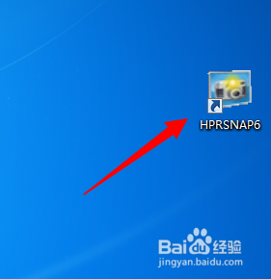
- 找到你需要做原创表情的记录
为该软件设置一个截图热键,按住一两秒截图键
//如果用QQ截图方式,你得重复很多次
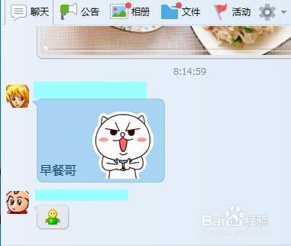
- 利用软件可以快速获取图源
基本上一秒内可实现截图20次左右
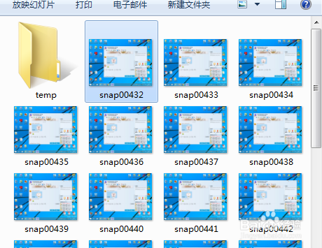
- 打开此软件,以动画形式打开所有图源
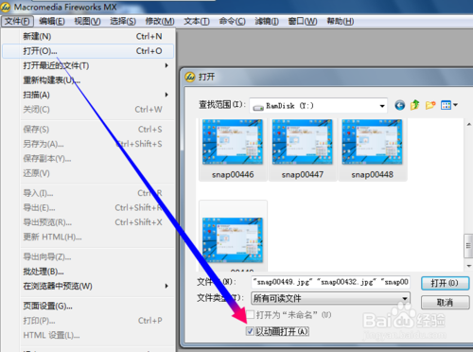
- 使用裁剪工具,裁剪到最小范围
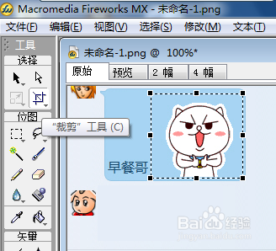
- 然后用魔术棒去除每一帧的背景色
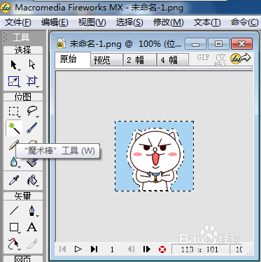
- 完成去除背景后,点击菜单[文件]->[导出预览]
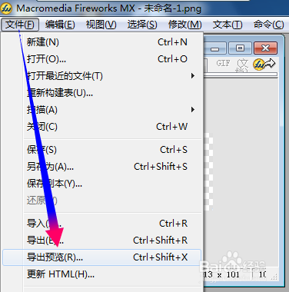
- 文件类型选择GIF动画,再完成导出
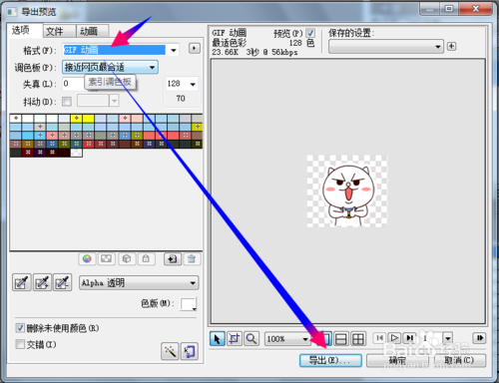
- 效果就是这样了,跟原版很像吧!


